# 数据结构

# 实验报告

专业班级：软件工程18-4

姓名：刘铭源

学号：2018214937

日期：2019.6.1

1. **实验目的和要求：**

完成对图的结构熟悉，熟练掌握图的存储结构和逻辑结构，建一个AOV网，并完成遍历，输出拓扑排序

1. **实验环境：**

**DEVc++**

1. **实验内容**：

完成对图熟悉，建一个AOV网完成遍历，输出拓扑序列

**四、实验过程：**

4.1问题分析：

如何建一个图的结构

如何选择一个入度为0的点。

对所有节点进行遍历，读一个点删除其出边。

对经历过的节点进行标记。

最后输出其拓扑序列。

4.2数据结构的选择和概要设计：

使用图结构进行存储拓扑序列

建立一个有向无环图

4.3详细设计：

第一步：设置一个邻接矩阵存储信息，设置数组记录入度

第二步：选一个没有前驱的顶点并且输出从图中删除该顶点和所有以它为尾的弧

第三步：重复操作第三步直至所有顶点输出，或者当前图中不存在无前驱的顶点为止

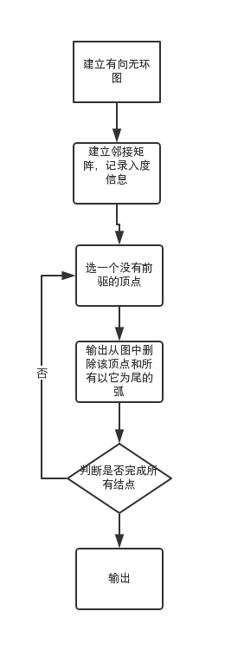

**五、测试及结果分析：**

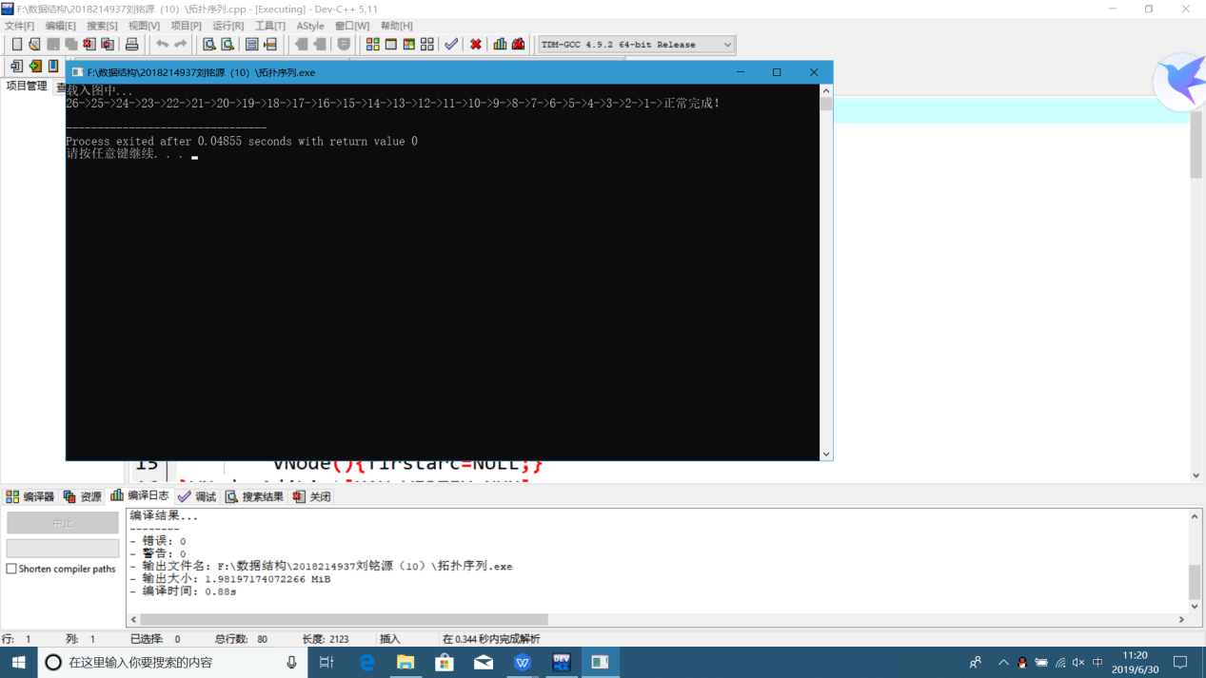

1. **实验收获：**

通过此次实验，我熟练掌握图的存储结构和逻辑结构，并且通过此次实验，我可以完成建立AOV网络，完成遍历，输出拓扑序列，跟同学们商量时考虑问题更加全面。尽量降低时间复杂度和空间复杂度

1. **参考文献：**

Csdn